# 1. Организационные вопросы оформления на предприятии, инструктаж по охране труда и технике безопасности, распределение по рабочим местам

Проведён инструктаж по технике безопасности на рабочем месте.

Проведено информирование работников об условиях труда на рабочих местах, об уровнях профессиональных рисков, о предоставляемых гарантиях и компенсациях за работу во вредных и опасных условиях труда.

С целью организации процедуры информирования работников об условиях труда на их рабочих местах, уровнях профессиональных рисков, а также о предоставляемых им гарантиях, полагающихся компенсациях, в УЭТК СГУ установлены следующие формы информационного взаимодействия:

1. Включение соответствующих положений в трудовой договор работника;
2. Ознакомление работника с результатами специальной оценки условий труда на его рабочем месте;
3. Проведение консультаций и семинаров по охране труда, совещаний, встреч заинтересованных сторон, переговоров;
4. Использования информационных — ресурсов в — информационно-телекоммуникационной сети «Интернет»;
5. Проведение выставок, конкурсов по охране труда;
6. Изготовление и распространение информационных бюллетеней, плакатов, иной печатной продукции, видео- и аудиоматериалов;
7. Размещение соответствующей информации в общедоступных местах.

Проведено обеспечение оптимальных режимов труда и отдыха работников.

Работодатель обеспечивает режим труда и отдыха работников в соответствии с трудовым законодательством и иными нормативными правовыми актами, содержащими нормы трудового права.

Нормальная продолжительность рабочего времени работников УЭТК СГУ не может превышать 40 часов в неделю.

Продолжительность рабочего времени для работников устанавливается исходя из сокращенной продолжительности рабочего времени не более 36 часов в неделю.

Сокращенная продолжительность рабочего времени (не более 36 часов в неделю) также устанавливается для работников учреждения, условия труда которых по результатам специальной оценки условий труда отнесены к вредным условиям труда 3 или 4 степени.

К мероприятиям по обеспечению оптимальных режимов труда и отдыха работников УЭТК СГУ относятся:

1. обеспечение рационального использования рабочего времени;
2. обеспечение внутрисменных перерывов для отдыха работников, включая перерывы для создания благоприятных микроклиматических условий;
3. поддержание высокого уровня работоспособности и профилактика утомляемости работников.

Распределение по рабочим местам происходит в соответствии с нормативными положениями организации.

# 2 Ознакомление со структурой и характером деятельности предприятия

Университетский экономико-технологический колледж является структурным подразделением Сочинского государственного университета.

Педагогический штат колледжа насчитывает 110 профессионалов, в том числе кандидатов наук, преподавателей высшей и первой квалификационных категорий.

В настоящее время в колледже веется подготовка по 15 специальностям среднего профессионального образования. Для качественного обеспечения процесса обучения УЭТК обладает развитой материально-технической базой.

В колледже функционирует более 50 лабораторий и учебных кабинетов, оснащенных современным оборудованием: лаборатории информационно-коммуникационных систем, делопроизводства и оргтехники, служба приема и размещения гостей, товароведения продовольственных товаров и продукции общественного питания, учебная бухгалтерия, учебный банк, технологии разработки баз данных, системного программирования, учебный кулинарный цех, учебный кондитерский цех, другие лаборатории. Учебные кабинеты оснащены интерактивными досками, проекторами, комплектами наглядных пособий.

Вычислительный центр является одним из структурных подразделений Университетского экономико-технологического колледжа. Вычислительный центр взаимодействует с различными отделами колледжа по вопросам аппаратного и программного обеспечения компьютерной техники, используемой для непосредственной деятельности отделов.

# 3 Сбор материалов для составления технического задания по теме дипломной работы

## 3.1 Анализ деятельности работы ВЦ УЭТК

Создание автоматизированной системы управления связано с организацией на предприятии информационно-вычислительного центра.

Вычислительный центр (ВЦ) – структурное подразделение колледжа, предназначенное для сбора, хранения и обработки информации различного вида с помощью ПК и других технических средств, обеспечивающих доступ к ним одновременно многим пользователям.

Вычислительный центр Университетского экономико-технологического включает в себя 2 помещения: склад и рабочий кабинет. В рабочем кабинете располагаются рабочие места сотрудников, серверная комната, тестовые стенды и оборудование, необходимое для обеспечения деятельности сотрудников.

Должности, представленные в ВЦ УЭТК: начальник ВЦ, операторы ЭВМ.

На балансе вычислительного центра находится все электронно-вычислительное оборудование, обслуживанием и поддержкой работы которого занимаются сотрудники вычислительного центра. При наличии неисправностей оборудования сотрудники могут производить разборку, диагностику и ремонт оборудования.

Обязанности сотрудников ВЦ УЭТК:

1. Обслуживание корпоративных информационных сетей;
2. Обеспечение и ограничение доступа к разнообразным информационным ресурсам сети Интернет;
3. Техническое обслуживание и ремонт средств вычислительной техники;
4. Помощь сотрудникам колледжа;
5. Помощь в проведении мероприятий колледжа.

В течение рабочего дня сотрудники получают заявки от других сотрудников колледжа на выполнение разного вида работ. При наличии большого количества заявок или невозможности выполнить некоторые задачи в данный момент сотрудники откладывают задачи на неопределенный срок, из-за чего про некоторые из них могут забыть, что может вызвать осложнения в работе других сотрудников колледжа. Для избежания подобных ситуаций сотрудники ВЦ УЭТК использую программы для планировки задач, такие как Microsoft ToDo, 1С и им подобные.

Исходя из данных, полученных при анализе ВЦ УЭТК подразделению требуется приложение для автоматизации его деятельности на территории колледжа.

## 3.2 Анализ программных средств, необходимых для разработки приложения для обеспечения контроля и автоматизации работы ВЦ УЭТК.

Для разработки десктопного приложения необходимо выбрать язык под нужные задачи.

Windows Presentation Foundation (WPF) - бесплатная графическая подсистема с открытым исходным кодом (аналогичная WinForms), первоначально разработанная Microsoft для визуализации пользовательских интерфейсов в приложениях на базе Windows. WPF доступен для скачивания в пакетах среды разработки Microsoft Visual Studio. Он прост в написании понятного и быстрого кода. Язык разметки XAML, в сочетании с конструктором. позволяет гибко настраивать пользовательский интерфейс разрабатываемого приложения. WPF до сих пор поддерживается компанией Microsoft и имеет огромное количество расширений и пакетов, доступных для скачивания из пакетного менеджера Visual Studio «NuGet».

В качестве СУБД будет использоваться MS SQL Server.

А также следующие программы и сайты:

* Для проектирования базы данных: StarUML, Excel;
* Для проектирования приложения: StarUML, diagrams.net, figma.com;
* Для разработки базы данных: MS SQL Server;
* Для разработки приложения: Visual Studio 2022.

## 3.3 Описание этапов разработки подсистем

Разработка проходит по следующим этапам:

1. Разработка технического задания;
2. Проектирование базы данных:
   1. ER-диаграмма;
   2. Словарь данных;
3. Проектирование приложения:
   1. Диаграмма вариантов использования (use case);
   2. Диаграмма переходов состояний;
   3. Диаграмма последовательностей состояний;
   4. Wireframe будущего приложения;
4. Написание тестовых сценариев для приложения;

# 4 Разработка системы

## 4.1 Проектирование базы данных

Так как главная задача приложения – это хранение данных, то необходимо разработать базу данных.

Для воспроизведения необходимых подсистем приложения, сперва необходимо разработать модель базы данных.

Исходя из нужных функций, в базе данных будет храниться информация для работы с авторизацией пользователей и данные заявках. Ради увеличения стабильности, сами материалы будут храниться на сервере.

ER-диаграмма была разработана на основании технического задания в программе «StarUML» с помощью модели «ER Diagram».

Сначала была проработана концептуальная модель данных для будущей базы данных, в которой будет хранится вся необходимая информация.

На рисунке 1 представлена разработанная концептуальная модель базы данных.

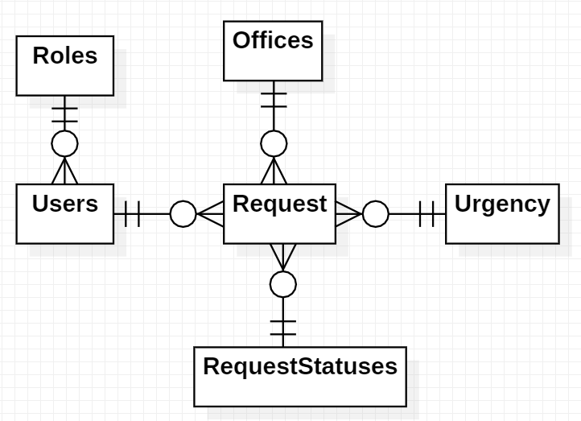

Рисунок 1 – Концептуальная модель базы данных

После разработки концептуальной схемы в среде SQL Management Studio была спроектирована и разработана физическая база данных, диаграмма которой представлена на рисунке 2.

База данных состоит из шести таблиц, которые полностью описывают предметную область разработки и позволят хранить всю необходимую информацию

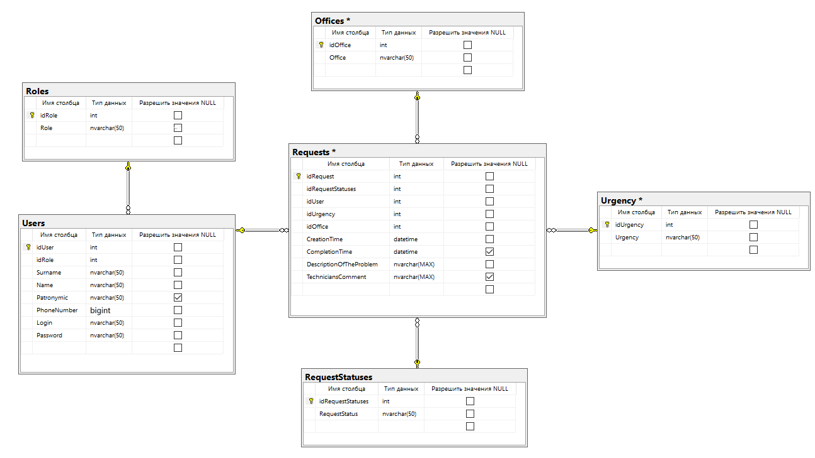

Рисунок 2 - Вид ER-диаграммы базы данных

Для будущей базы данных был создан словарь данных, приведенный в таблице 1.

Таблица 1 – Словарь данных

|  |  |  |  |
| --- | --- | --- | --- |
| Словарь данных | | | |
| Ключ | Поле | Null | Тип данных |
| 1 | 2 | 3 | 4 |
| Roles (Роли) | | | |
| PK | idRole (идРоли) | Нет | Int |
|  | Role (Роль) | Нет | Nvarchar(50) |
| Offices (Кабинеты) | | | |
| PK | idOffice (ИдКабинета) | Нет | Int |
|  | Office (Кабинет) | Нет | Nvarchar(50) |
| Urgency (Срочность) | | | |
| PK | idUrgency (ИдСрочности) | Нет | Id |
|  | Urgency (Срочность) | Нет | Nvarchar(50) |
| RequestStatuses (СтатусыОбращения) | | | |
| PK | idRequestStatus(идСтатусаОбращения) | Нет | Int |
|  | RequestStatus(СтатусОбращения) | Нет | Nvarchar(50) |

Продолжение таблицы 1

|  |  |  |  |
| --- | --- | --- | --- |
| Users (Пользователи) | | | |
| PK | idUser (ИдПользователя) | Нет | Int |
| FK | idRole (ИдРоли) | Нет | Int |
|  | Surname (Фамилия) | Нет | Nvarchar(50) |
|  | Name (Имя) | Нет | Nvarchar(50) |
|  | Patronymic (Отвество) | Да | Nvarchar(50) |
|  | PhoneNumber (НомерТелефона) | Нет | Bigint |
|  | Login (Логин) | Нет | Nvarchar(50) |
|  | Password (Пароль) | Нет | Nvarchar(50) |
| Requests (Заявки) | | | |
| PK | idRequest (идЗаявки) | Нет | Int |
| FK | idRequestStatus (идСтатусаЗаявки) | Нет | Int |
| FK | idUser (идПользователя) | Нет | Int |
| FK | idUrgency (идСрочности) | Нет | Int |
| FK | idOffice (идКабинета) | Нет | Int |
|  | CreationTime (ВремяСоздания) | Нет | datetime |
|  | CompletionTime (ВремяЗавершения) | Да | datetime |
|  | DescriptionOfTheProblem (ОписаниеПроблемы) | Нет | Nvarchar(50) |
|  | TechnicinasComment (КомментарийТехника) | Да | Nvarchar(50) |

## 4.2 Проектирование приложения

Диаграмма вариантов использования (use case)

Далее необходимо разработать диаграмму прецедентов, которая применяется для моделирования вида системы с точки зрения внешнего наблюдателя (актора). На диаграмме прецедентов графически показана совокупность прецедентов и акторов, а также отношения между ними.

В процессе проектирования были выделены следующие субъекты (акторы) системы:

- Администратор;

- Пользователь (сотрудники колледжа);

- Технический специалист.

На рисунке 3 представлена диаграмма вариантов использования

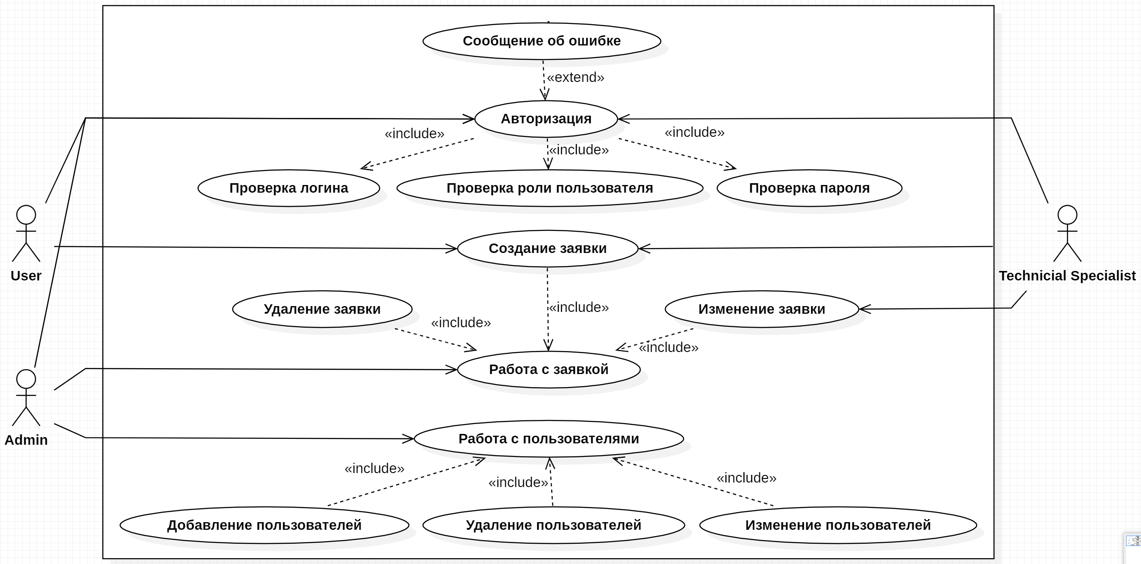

Рисунок 3 – Диаграмма прецедентов

Прецеденты (use case) для каждого субъекта представлены в виде структурных элементов (предоставленных графически в виде овалов) с названием прецедента для каждого субъекта.

В разрабатываемой системе каждый из субъектов имеет следующие прецеденты:

- субъект «Технический специалист» - прецедент «Авторизация», «Создание заявки», «Изменение заявки»;

- субъект «Администратор» - прецеденты: прецедент «Авторизация», «Работа с заявкой», «Работа с пользователями»;

- субъект «Пользователь» - прецеденты: прецедент «Авторизация», «Создание заявки».

Диаграмма последовательностей состояний

Диаграммы последовательностей состояний были разработаны на основании технического задания в программе «StarUML» с помощью модели «Sequence Diagram».

На рисунке 4 представлена диаграмма последовательностей состояний для подсистемы «Авторизация».

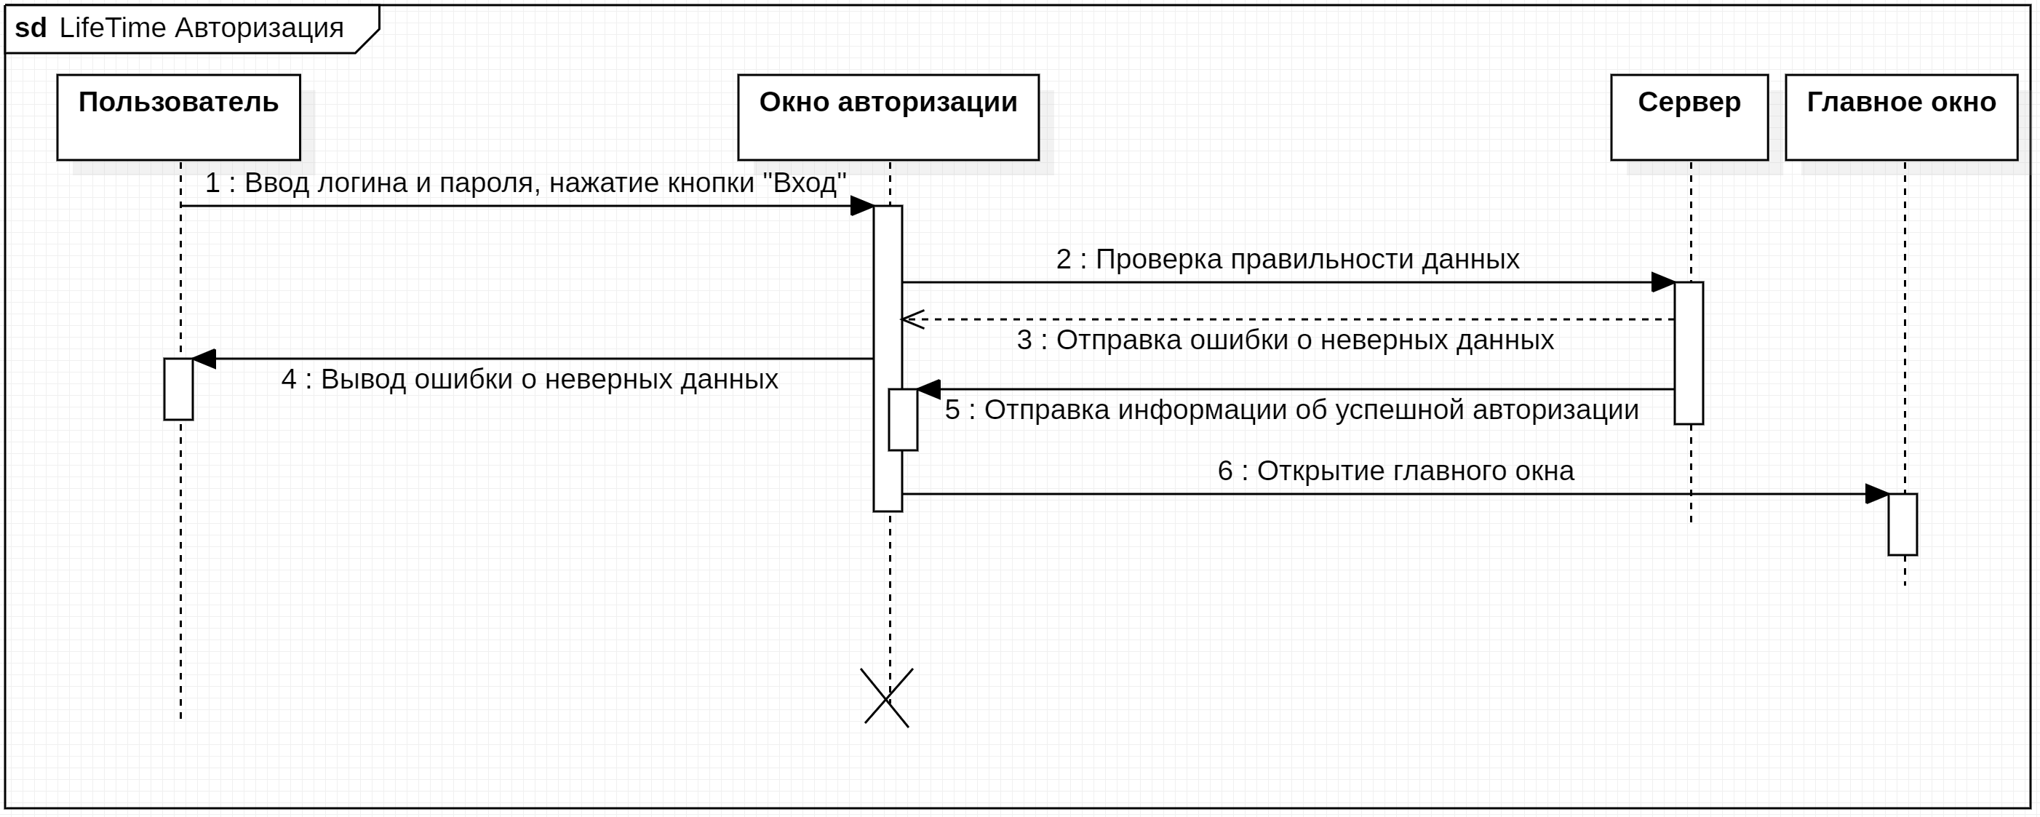

Рисунок 4 – Диаграмма последовательностей состояний для подсистемы «Авторизация»

При запуске приложения открывается страница «Авторизация», в которой можно войти в систему под своим логином и паролем. После ввода логина, пароля и нажатия на кнопку «Вход», данные отправляются на сервер, для проверки наличия в базе данных. Если таких логина и пароля в базе данных нет, то выводится ошибка. Если же такие данные существуют, то открывается главная страница.

На рисунке 5 представлена диаграмма последовательностей состояний для подсистемы «Создание заявок».

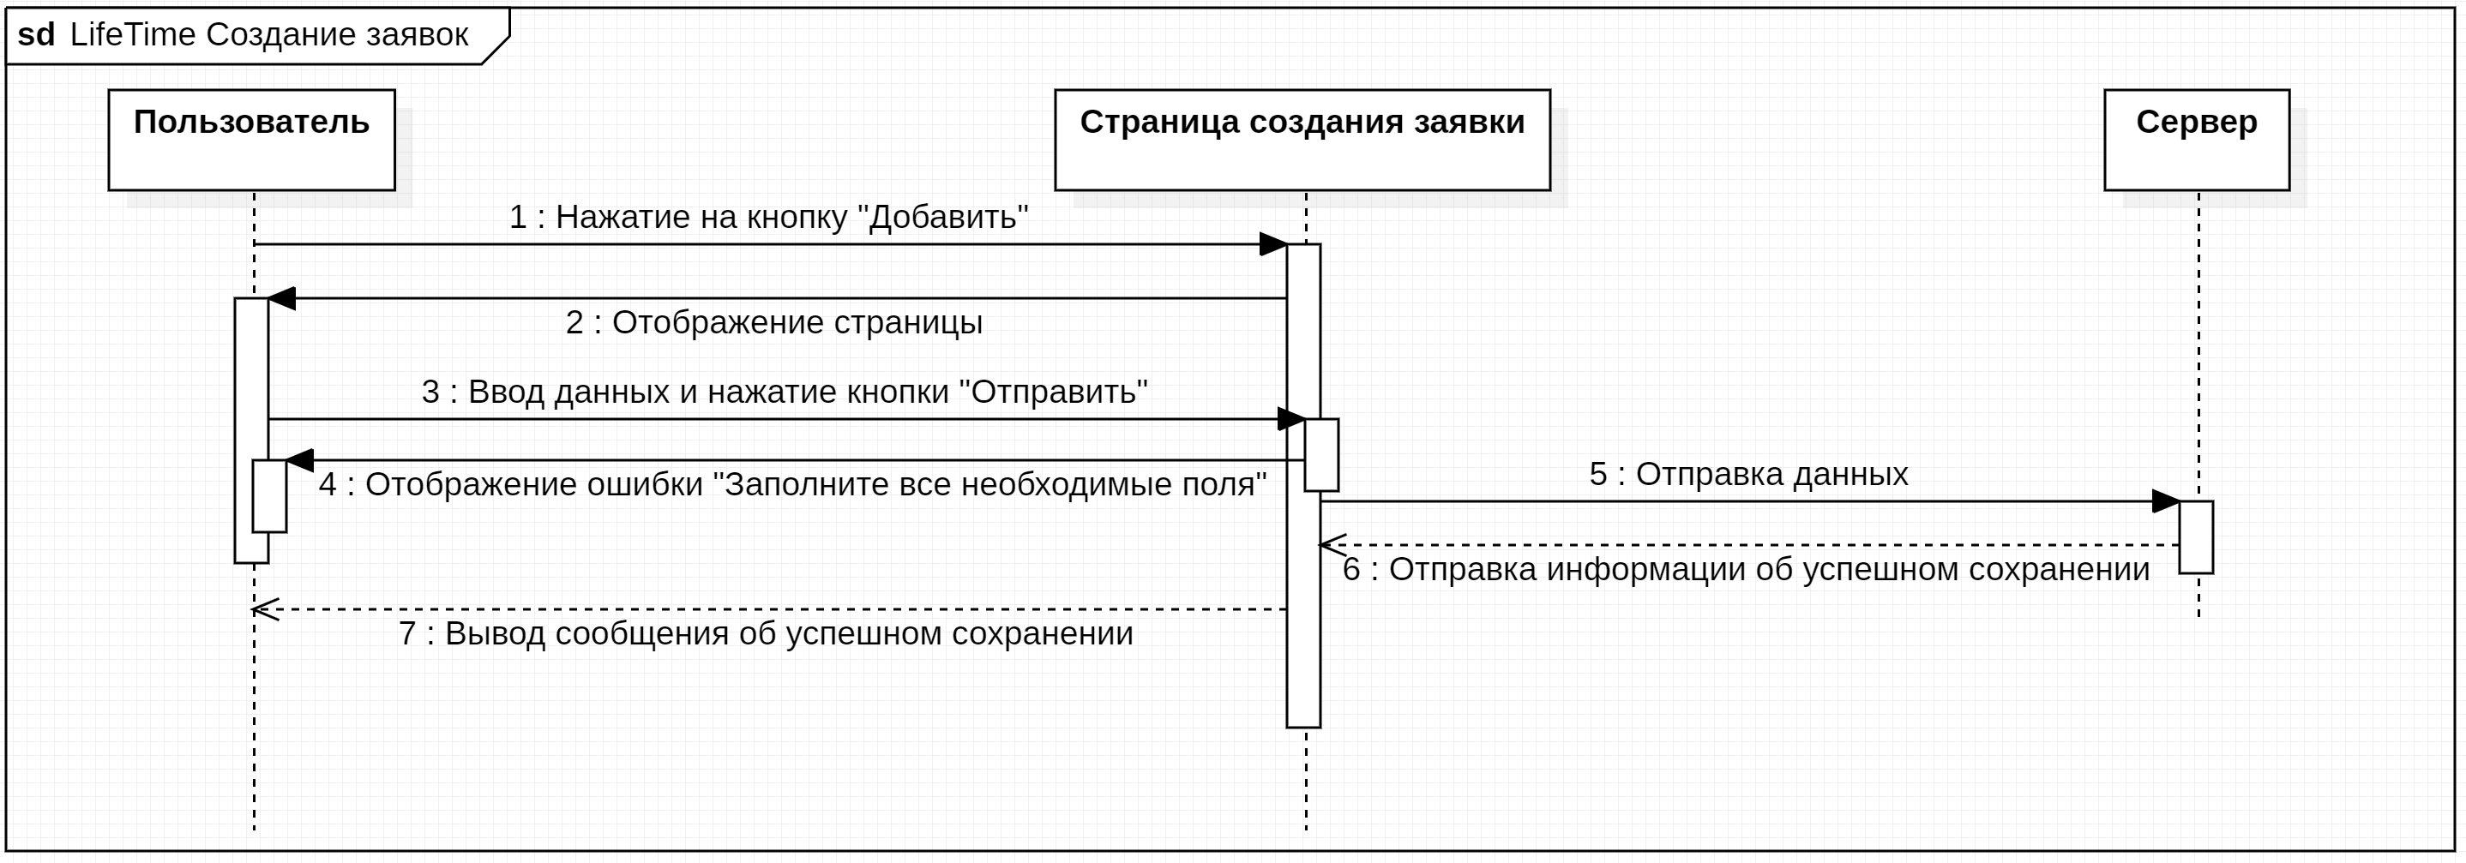

Рисунок 5 – Диаграмма последовательностей состояний для подсистемы «Создание заявок»

На странице создание заявки пользователю необходимо заполнить поля и написать комментарий о возникшей проблеме. После ввода данных и нажатия на кнопку «Отправить» данные отправляются на сервер, для проверки наличия в базе данных. Если заполнены не все необходимые поля, то выводится ошибка. Если же все поля были заполнены, то происходит сохранение данных на сервере и вывод сообщения об успешном сохранении.

Wireframe будущего приложения.

Проектирование приложения было начато с разработки форм приложения и организации логики взаимодействия между ними. Разработка логики взаимодействия между структурными элементами должна быть продумана таким образом, чтобы пользователю был интуитивно понятен каждый шаг работы с программным обеспечением.

Для отображения логики взаимодействия между формами приложения была разработана схема логического взаимодействия, представленная на рисунке 6.

Были разработаны страницы (frame), которые будут размещены (отрываться) при выполнении соответствующих операций с данными внутри окон (window):

- Страница «Авторизации»;

- Страница «Главного меню»;

- Страница «Пользователь»;

- Страница «Добавления заявки»;

- Страница «Меню пользователя».

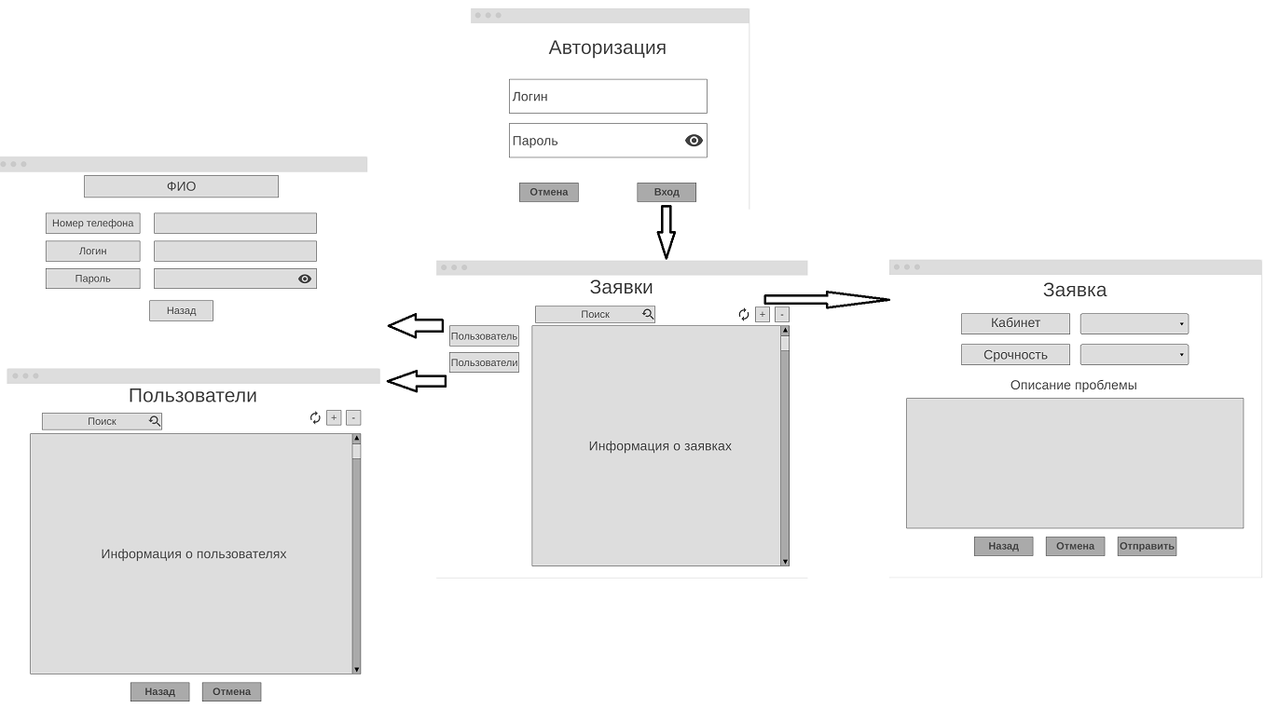

Рисунок 6 – Схема логического взаимодействия между структурными элементами приложения

После запуска приложения появляется главное окно, содержащее страницу «Авторизация». На этой странице пользователю необходимо ввести логин и пароль, после чего нажать на кнопку «Вход». Далее введённые логин и пароль отправляются на сервер для проверки верности данных. Если были введены неверные данные, то выводится ошибка и пользователь остаётся на странице «Авторизация». Если же введённые данные верно, то отобразится главная страница приложения.

На странице «Заявки» пользователь может использовать сортировку, при помощи нажатия на столбцы таблицы, фильтрацию, выбирая пункты в выпадающем списке. При добавлении и изменении данных можно обновить данные таблицы, нажав на соответствующую кнопку или подождать определенное время.

На странице «Создание заявки» пользователь может вернуться назад, нажав на кнопку «Назад», отменить ввод данных, нажав на кнопку «Отмена», или ввести данные и нажать на кнопку «Отправить», чтобы введённые данные внеслись в базу данных.

# 5 Эксплуатационная документация

## 5.1 Описание основных элементов подсистемы

Подсистема состоит из четырёх основных элементов, которые обеспечивают ее функциональность:

Авторизация: Этот элемент подсистемы отвечает за идентификацию и аутентификацию пользователей, позволяя им получить доступ к функциональности. Авторизация обычно выполняется посредством ввода уникальных учетных данных, таких как логин и пароль, которые связаны с конкретным пользователем. После успешной авторизации пользователь получает доступ к хранимым данным заявках и пользователе, а также к возможностям изменения этой информации.

Хранение данных о заявках: Этот элемент подсистемы отвечает за хранение и организацию информации о заявках. Данные могут включать личные сведения, контактную информацию, академическую информацию, информацию о занятиях, а также другую относящуюся к студентам и преподавателям информацию.

Изменение данных о заявках: Этот элемент подсистемы позволяет пользователям вносить изменения в данные о заявках. Пользователи с соответствующими правами могут обновлять информацию о заявках.

Работа с пользователями. Этот элемент позволяет администратору обновлять, добавлять и изменять информацию о сотрудниках колледжа для работы пользователей в приложении.

## 5.2 Руководство пользователя

1 Описание операций

1.1 Выполняемые функции и задачи

выполняет функции и задачи, приведенные в таблице 7:

Таблица 7 - Функции и задачи

|  |  |
| --- | --- |
| Функции | Задачи |
| Обеспечивает авторизацию пользователей | Авторизация пользователей в приложении |
| Обеспечивает хранение и изменение данных о заявках | Добавление заявок |
| Изменение заявок |
| Обеспечивает возможность просмотра данных пользователя | Просмотр личной информации пользователя |
| Просмотр логина и пароля пользователя |

1.2 Описание операций технологического процесса обработки данных, необходимых для выполнения задач

В таблицах 8-11 приведено описание пользовательских операций для выполнения каждой из задач.

Таблица 8 - Задача: «Авторизация пользователей в приложении»

|  |  |
| --- | --- |
| Условия, при соблюдении которых возможно выполнение операции | * компьютер пользователя подключен к серверу колледжа; * сервер колледжа функционирует в штатном режиме. |
| Подготовительные действия | Не требуются |
| Основные действия в требуемой последовательности | 1. на иконке рабочего стола произвести двойной щелчок левой кнопкой мышки. 2. в открывшемся окне в поле «Логин» ввести имя пользователя, в поле «Пароль» ввести пароль пользователя. 3. нажать кнопку «Войти». |
| Заключительные действия | Не требуются |
| Ресурсы, расходуемые на операцию | * 1. секунд |

Таблица 9 - Задача: «Добавление Заявки»

|  |  |
| --- | --- |
| Условия, при соблюдении которых возможно выполнение операции | * компьютер пользователя подключен к серверу колледжа; * сервер колледжа функционирует в штатном режиме. |
| Подготовительные действия | Авторизация. |
| Основные действия в требуемой последовательности | 1. нажать на кнопку «Плюс» на главной странице справа; 2. заполнить необходимые данные; 3. нажать на кнопку «Добавить» в нижней части окна; 4. нажать на кнопку «Отправить». |
| Заключительные действия | Не требуются |
| Ресурсы, расходуемые на операцию | * 1. минут |

Таблица 10 - Задача: «Изменение информации о заявках»

|  |  |
| --- | --- |
| Условия, при соблюдении которых возможно выполнение операции | * компьютер пользователя подключен к серверу колледжа; * сервер колледжа функционирует в штатном режим; * наличие информации о студенте в базе данных. |
| Подготовительные действия | Авторизация. |
| Основные действия в требуемой последовательности | 1. нажать на поле «комментарий» на главной странице; 2. ввести необходимый комментарий; 3. нажать на кнопку «Enter» на клавиатуре; 4. обновить таблицу; |
| Заключительные действия | Не требуются |
| Ресурсы, расходуемые на операцию | * 1. минут |

Таблица 11 - Задача: «Просмотр данных пользователя»

|  |  |
| --- | --- |
| Условия, при соблюдении которых возможно выполнение операции | * компьютер пользователя подключен к серверу колледжа; * сервер колледжа функционирует в штатном режиме; * наличие информации о студенте в базе данных. |
| Подготовительные действия | Авторизация. |
| Основные действия в требуемой последовательности | 1. нажать на кнопку «Пользователь» в меню слева; 2. Нажать на иконку глаза, открывающую видимость пароля; |
| Заключительные действия | Не требуются |
| Ресурсы, расходуемые на операцию | * 1. секунд |

3. Аварийные ситуации

В случае возникновения ошибок при работе, не описанных в таблице 13, необходимо обращаться к администратору.

Таблица 12 - Аварийные ситуации

|  |  |
| --- | --- |
| Ошибка | Требуемые действия пользователя при возникновении ошибки |
| Нет подключения к серверу | Обратиться к администратору. |
| Неверный логин или пароль | Произвести 3 попытки входа. Если ошибка осталась, обратиться к администратору. |
| Введены некорректные данные в поле | Отредактировать данные в поле, следуя инструкции в ошибке. |

## 5.3 Руководство администратора

1.1 Краткое описание возможностей

Приложения для обеспечения контроля и автоматизации работы ВЦ УЭТК предназначено для оптимизации приема заявок на выполнение работ сотрудниками ВЦ УЭТК.

1.2 Уровень подготовки администратора

Пользователь должен иметь опыт работы с системами управления базами данных, ОС MS Windows 10 и знать соответствующую предметную область.

1.3 Способ использования системы

Приложение используется как десктопное приложение, требующее подключение к локальной сети и базе данных. Приложение используется для создания и отслеживания статусов заявок сотрудниками колледжа, а также для улучшения коммуникации между отделами и ускорения скорости работы всего колледжа.

2 Логика работы системы

Приложение создано для удобной работы с базой данной и представляет пользователю всю информацию, хранящуюся на сервере. Каждая операция пользования по изменению и добавлению данных отображается в базе данных и позволяет отслеживать работу сотрудников.

При авторизации пользователя проходит сопоставление данных на сервере, после чего приходит ответ приложения.

При создании заявки проверяется заполненное всех необходимых полей приложением, после чего данные отправляются на сервер.

При работе администратора с пользователями системы ему представляется таблица со всеми данными, имеющимися в базе данных пользователей. У администратора есть возможность изменять данные из приложения, вводя и изменяя информацию, записанную в ячейках таблицы. При изменении и добавлении информации в ячейки администратором происходит сопоставления типов данных полей и введенной информации, после чего данные записываются на сервере или выдается ошибка.

3 Функции администратора

3.1 Выполняемые функции и задачи

выполняет функции и задачи, приведенные в таблице 13:

Таблица 13 - Функции и задачи

|  |  |
| --- | --- |
| Функции | Задачи |
| Обеспечение безопасности данных | Контроль и работа с пользователями приложения |
| Резервное копирование данных |
| Разграничение доступа |
| Мониторинг системы | Удаление и изменение заявок |
| Сохранение структуры базы данных |

3.2 Описание операций технологического процесса обработки данных, необходимых для выполнения задач

В таблицах приведено описание пользовательских операций для выполнения каждой из задач.

Таблица 14 - Задача: «Удаление ошибочной заявки»

|  |  |
| --- | --- |
| Условия, при соблюдении которых возможно выполнение операции | * компьютер пользователя подключен к серверу колледжа; * сервер колледжа функционирует в штатном режиме. |
| Подготовительные действия | Авторизация |
| Основные действия в требуемой последовательности | 1. на главное странице выделить ошибочную заявку 2. нажать на кнопку «Удалить» в правом углу |
| Заключительные действия | Не требуются |
| Ресурсы, расходуемые на операцию | * 1. секунд |

Таблица 15 - Задача: «Добавление Пользователя»

|  |  |
| --- | --- |
| Условия, при соблюдении которых возможно выполнение операции | * компьютер пользователя подключен к серверу колледжа; * сервер колледжа функционирует в штатном режиме. |
| Подготовительные действия | Авторизация, получения данных о новом пользователе. |
| Основные действия в требуемой последовательности | 1. нажать на кнопку «Пользователи» на главной странице слева; 2. заполнить необходимые данные; 3. нажать на кнопку «Добавить». |
| Заключительные действия | Не требуются |
| Ресурсы, расходуемые на операцию | * 1. минут |

Таблица 16 - Задача: «Изменение информации о заявке»

|  |  |
| --- | --- |
| Условия, при соблюдении которых возможно выполнение операции | * компьютер пользователя подключен к серверу колледжа; * сервер колледжа функционирует в штатном режим; * наличие информации о студенте в базе данных. |
| Подготовительные действия | Авторизация, получение информации о ошибке и корректной информации. |
| Основные действия в требуемой последовательности | 1. нажать на поле с ошибкой в заявке на главной странице; 2. ввести необходимый данные; 3. нажать на кнопку «Enter» на клавиатуре; 4. обновить таблицу; |
| Заключительные действия | Не требуются |
| Ресурсы, расходуемые на операцию | * 1. минут |

Таблица 17 - Задача: «Изменение данных пользователя»

|  |  |
| --- | --- |
| Условия, при соблюдении которых возможно выполнение операции | * компьютер пользователя подключен к серверу колледжа; * сервер колледжа функционирует в штатном режиме; * наличие информации о студенте в базе данных. |
| Подготовительные действия | Авторизация, получение обновленной информации о пользователе. |
| Основные действия в требуемой последовательности | 1. нажать на кнопку «Пользователи» в меню слева; 2. Выбрать необходимое поле; 3. Внести обновленную информацию; 4. Нажать кнопку «Enter» на клавиатуре; 5. Обновить таблицу |
| Заключительные действия | Не требуются |
| Ресурсы, расходуемые на операцию | * 1. секунд |

4. Аварийные ситуации

Таблица 18 - Аварийные ситуации

|  |  |
| --- | --- |
| Ошибка | Требуемые действия пользователя при возникновении ошибки |
| Нет подключения к серверу | Проверка состояния сети колледжа и доступа базы данных |
| Несанкционированный доступ к данным | Отключение возможности подключения другим пользователям к базе данных и исправления информации пользователей |
| Нарушение структурной целостности базы данных | Восстановление данных из резервной копии |

СПИСОК ИСПОЛЬЗОВАННЫХ ИСТОЧНИКОВ

1. Приказ Минобрнауки России от 09.12.2016 №1547 «Об утверждении федерального государственного образовательного стандарта среднего профессионального образования по специальности 09.02.07 Информационные системы и программирование» (Зарегистрировано в Минюсте России 27.12.2016 №44936)
2. ГОСТ 7.32 ― 2017 Система стандартов по информации, библиотечному и издательскому делу. Отчет о научно-исследовательской работе. Структура и правила оформления. – М., Стандартинформ, - 2017, 32 с. (дата обращения: 17.05.2023)
3. ГОСТ Р 7.0.100 ― 2018 Библиографическая запись. Библиографическое описание: общие требования и правила составления. – URL: <http://it-mda.ru/standards/docs/GOST_R/GOST_R_7.0.100-2018.pdf?ysclid> =l0u192vnjk (дата обращения: 17.05.2023). – Текст: электронный.
4. ГОСТ 34.602-89 Техническое задание на создание автоматизированной системы. – URL: http://www.rugost.com/index.php?option=com_content&view=article&id=96:gost-34602-89&catid=22&Itemid=53 (дата обращения: 17.05.2023). – Текст: электронный.
5. Зуб, А. Т. Управление проектами: учебник и практикум для среднего профессионального образования / А. Т. Зуб. — Москва: Издательство Юрайт, 2022. — 422 с. — (Профессиональное образование). — ISBN 978-5- 534-01505-8. — Текст: электронный // Образовательная платформа Юрайт [сайт]. — URL: https://urait.ru/bcode/491468 (дата обращения: 17.05.2023).
6. Инструкция №1 по охране труда работников при работе на персональном компьютере. – URL: <https://www.syktsu.ru/about/ot/instukcii_ot/%D0%B8%D0%BD%D1%81%D1%82%D1%80%D1%83%D0%BA%D1%86%D0%B8%D1%8F%20%E2%84%961.pdf> (дата обращения: 17.05.2023).
7. Сведения об образовательной организации. – URL: <https://sutr.ru/sveden/> (дата обращения: 17.05.2023).
8. Стандарты и шаблоны для ТЗ на разработку ПО / Хабр. – URL: https://habr.com/ru/post/328822/ (дата обращения: 17.05.2023).
9. Техническое задание на создание автоматизированной системы ГОСТ 34.602-89. Пример технического задания. Пример техзадание. Проектирование хранилища данных. Проектная документация. – URL: https://www.prj-exp.ru/patterns/pattern_tech_task.php#tech_task9 (дата обращения: 17.05.2023).
10. ER-диаграмма (ERD): определение и обзор | Lucidchart. – URL: https://www.lucidchart.com/pages/ru/erd-%D0%B4%D0%B8%D0%B0%D0%B3%D1%80%D0%B0%D0%BC%D0%BC%D0%B0 (дата обращения: 17.05.2023).
11. Использование диаграммы вариантов использования UML при проектировании программного обеспечения. – URL: https://habr.com/ru/post/566218/ (дата обращения: 17.05.2023).
12. Проектирование Use Case диаграммы. Определение функциональных возможностей системы — Национальная сборная Worldskills Россия. – URL: https://nationalteam.worldskills.ru/skills/proektirovanie-use-case-diagrammy-opredelenie-funktsionalnykh-vozmozhnostey-sistemy/ (дата обращения: 17.05.2023).
13. Схема состояний и переходов: ее понятие и особенности — TestMatick. – URL: https://testmatick.com/ru/chema-sostoyanij-i-perehodov-ee-ponyatie-i-osobennosti/ (дата обращения: 17.05.2023).
14. State & Transition Diagram — что это и как применять / Хабр. – URL: https://habr.com/ru/post/548192/ (дата обращения: 17.05.2023).
15. Краткий путеводитель по методологиям и нотациям описания и моделирования бизнес-процессов. Часть 4. – URL: https://infostart.ru/1c/articles/1451560/ (дата обращения: 17.05.2023).
16. Учебное пособие по диаграммам последовательностей: полное руководство с примерами - Крейтли Блог. – URL: https://creately.com/blog/ru/%D0%B4%D0%B8%D0%B0%D0%B3%D1%80%D0%B0%D0%BC%D0%BC%D0%B0/%D1%83%D1%87%D0%B5%D0%B1%D0%BD%D0%BE%D0%B5-%D0%BF%D0%BE%D1%81%D0%BE%D0%B1%D0%B8%D0%B5-%D0%BF%D0%BE-%D0%BF%D0%BE%D1%81%D0%BB%D0%B5%D0%B4%D0%BE%D0%B2%D0%B0%D1%82%D0%B5%D0%BB%D1%8C%D0%BD%D0%BE%D0%B9/ (дата обращения: 17.05.2023).
17. Проектирование программного обеспечения / Хабр. – URL: https://habr.com/ru/post/74330/ (дата обращения: 17.05.2023).
18. Wireframes, Mockups, Prototype — что, куда, зачем | by Elena Saharova | Medium. – URL: https://medium.com/@elenasaharova/wireframe-mockups-prototype-%D1%87%D1%82%D0%BE-%D0%BA%D1%83%D0%B4%D0%B0-%D0%B7%D0%B0%D1%87%D0%B5%D0%BC-1769b53faa1a (дата обращения: 17.05.2023).
19. Wireframes в разработке: особенности и преимущества / Хабр. – URL: https://habr.com/ru/post/690598/ (дата обращения: 17.05.2023).
20. Free Online Diagram Editor. – URL: https://www.diagrameditor.com/ (дата обращения: 17.05.2023).
21. C# и WPF | Компоновка – URL: <https://metanit.com/sharp/wpf/4.php> (дата обращения: 17.05.2023).
22. C# и WPF | Grid – URL: <https://metanit.com/sharp/wpf/4.2.php> (дата обращения: 17.05.2023).
23. C# и WPF | StackPanel – URL: <https://metanit.com/sharp/wpf/4.4.php> (дата обращения: 17.05.2023).
24. C# и WPF | WrapPanel – URL: <https://metanit.com/sharp/wpf/4.6.php> (дата обращения: 17.05.2023).
25. C# и WPF | Canvas – URL: <https://metanit.com/sharp/wpf/4.7.php> (дата обращения: 17.05.2023).
26. C# и WPF | Свойства компоновки элементов – URL: <https://metanit.com/sharp/wpf/4.8.php> (дата обращения: 17.05.2023).
27. Связи между таблицами базы данных / Хабр. – URL: https://habr.com/ru/post/488054/ (дата обращения: 17.05.2023).
28. Документ "Руководство пользователя" - RuGost. – URL: http://www.rugost.com/index.php?option=com_content&view=article&id=181&catid=27&Itemid=64 (дата обращения: 17.05.2023).
29. Пример оформления ГОСТ РД 50-34.698-90 Руководство пользователя. Oracle Discoverer, описание действий пользователя, рабочая документация. – URL: <https://www.prj-exp.ru/patterns/pattern_user_guide.php> (дата обращения: 17.05.2023).